***PANDUAN PENGGUNA***

**APLIKASI TOUR AND TRAVEL**



**Dosen Pengampu :**

M. Muzaqi, S.Kom.

**Oleh :**

**NAMA : Angga Dwiyono Putra**

**NIM : 16090029**

**KELAS : 6A**

**POLITEKNIK HARAPAN BERSAMA**

**TEGAL**

**2019**

# **DAFTAR ISI**

COVER HALAMAN 1

DAFTAR ISI 2

1. HALAMAN UTAMA 3
2. MENU DASBOARD 3
3. MENU TAMBAH Tour 4
4. Proses Tambah Tour 4
5. Proses Edit Tour 4
6. Proses Delete Tour 5
7. MENU TAMBAH KATEGORI 4
8. Proses Tambah Kategori 4
9. Proses Edit Kategori 4
10. Proses Delete Kategori /Admin 5
11. **HALAMAN UTAMA**

Untuk memulai menggunakan fasilitas aplikasi ini user harus login terlebih dulu. Masukkan Username dan Password kemudian klik tombol **Login**. Pastikan username anda sudah terdaftar terlebih dahulu oleh **admin**.

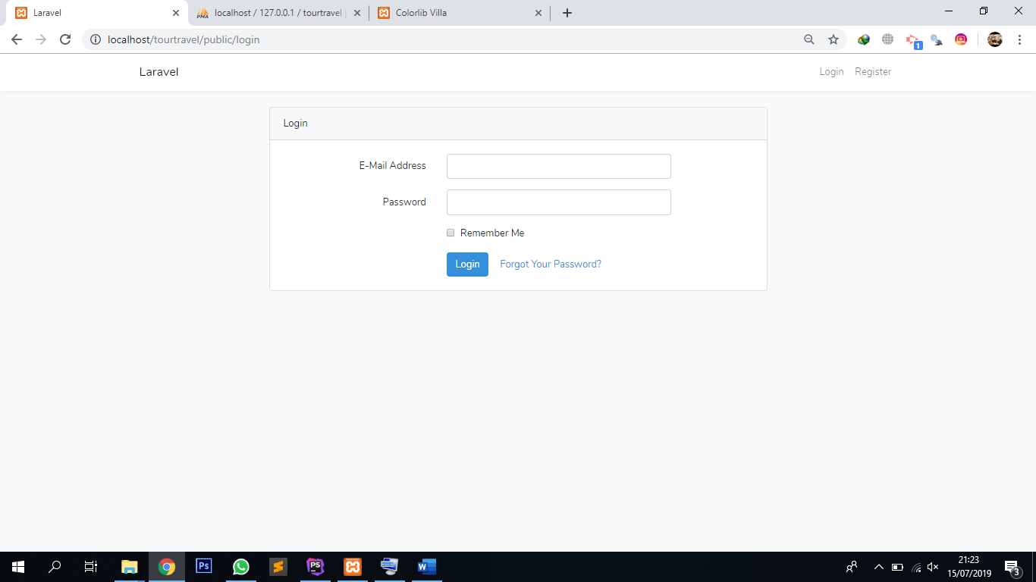

Bila proses login berhasil maka form login akan tampil seperti di bawah ini :

1. **DASHBOARD**

**Menu Dashboard** merupakan halaman utama dari aplikasi ini ketika sudah login maka akan otomatis menampilkan menu dashboard atau biasa disebut home atau beranda.

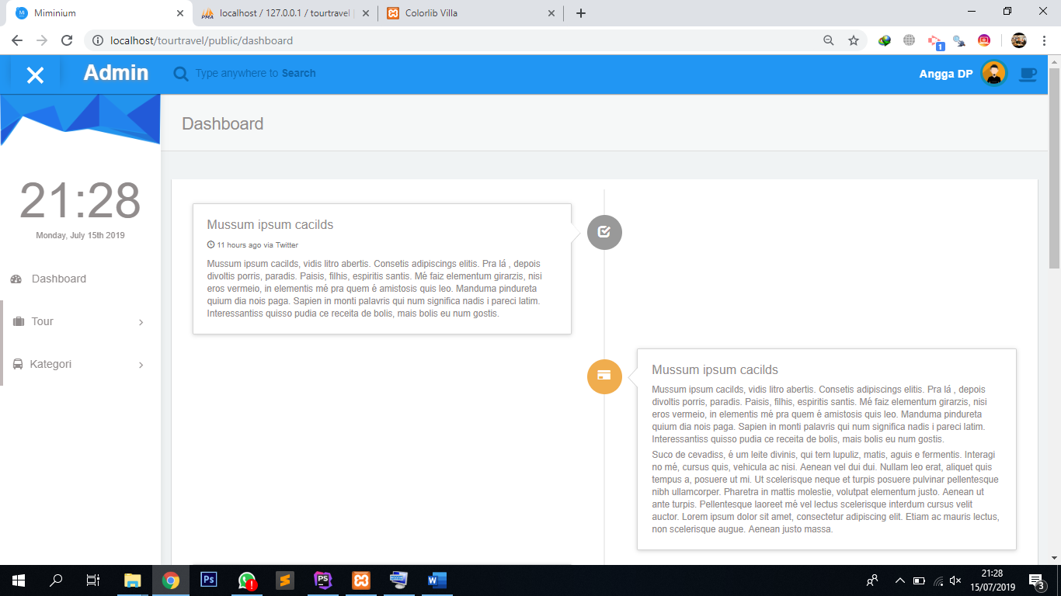

1. **TAMBAH TOUR**

**Menu Tambah Tour** adalah menu yang disediakan untuk menambahkan Tour untuk aplikasi ini

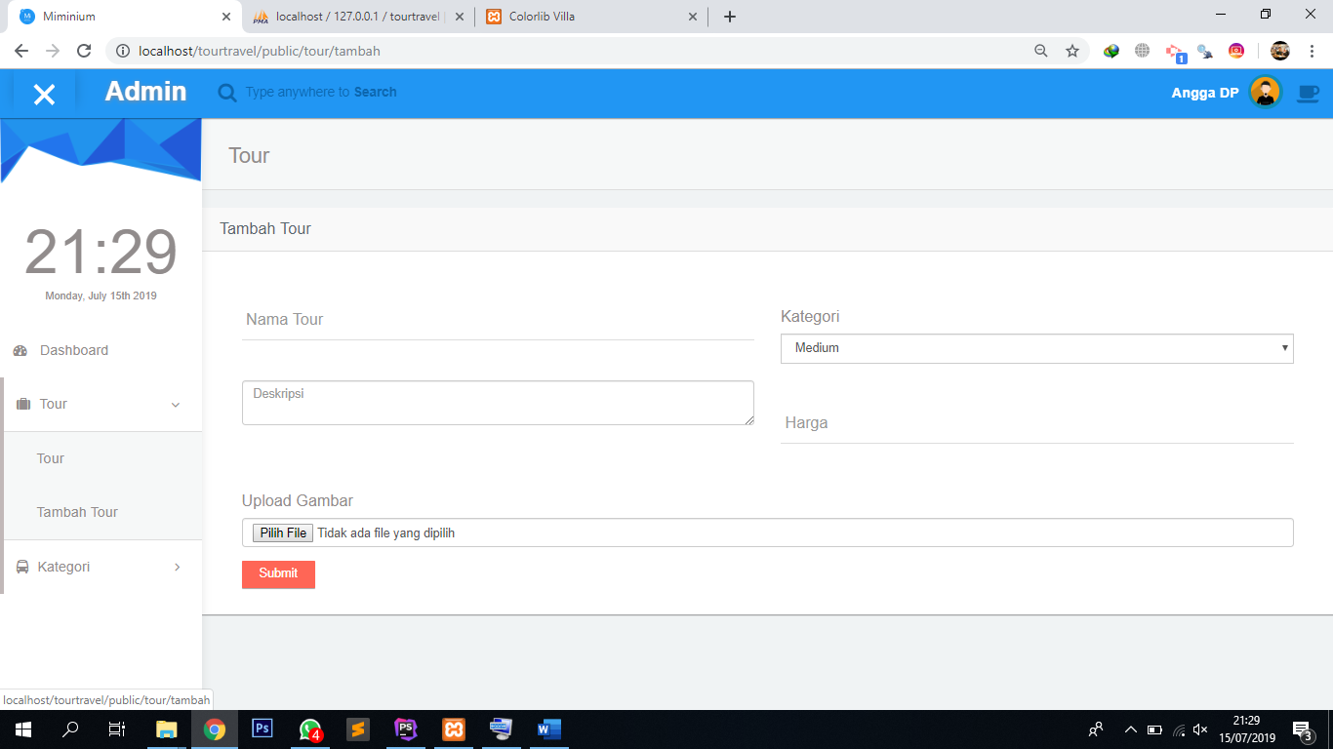

1. Proses Edit Tour

Pada menu ini anda juga bisa mengedit jika terjadi kesalahan input data/merubah data yang sudah ada.

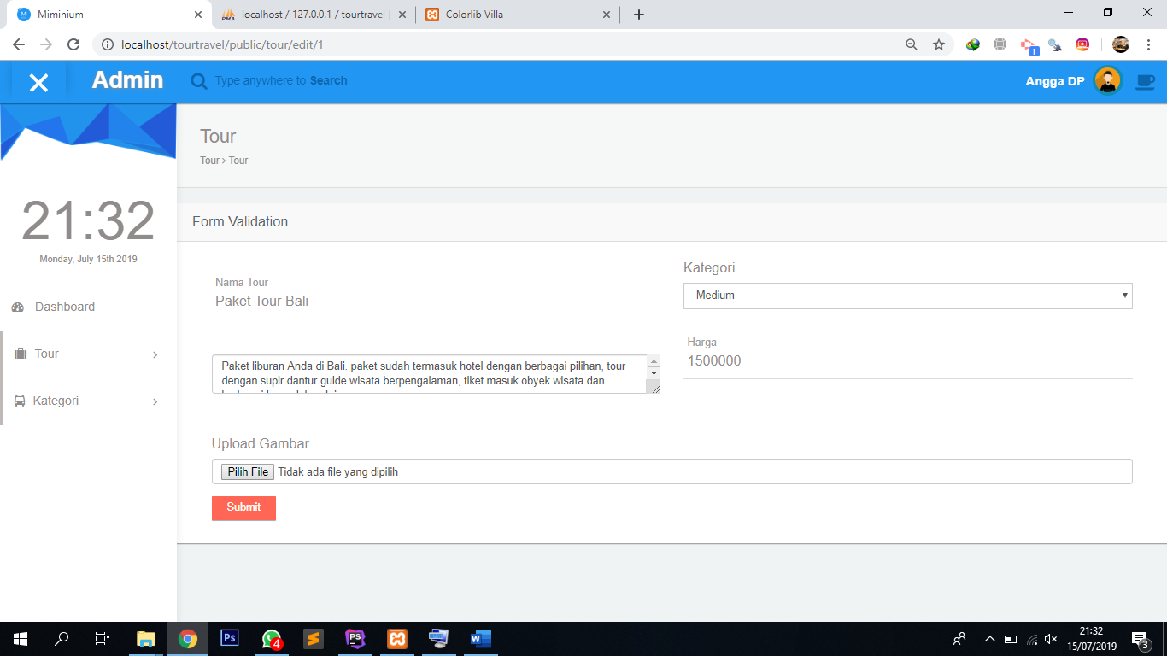

1. Proses Hapus Data

Pada list **Tour** pilih data yang akan di hapus, pilih kolom Aksi dan klik tombol **Hapus** maka akan tampil form konfirmasi penghapusan data seperti gambar dibawah ini:

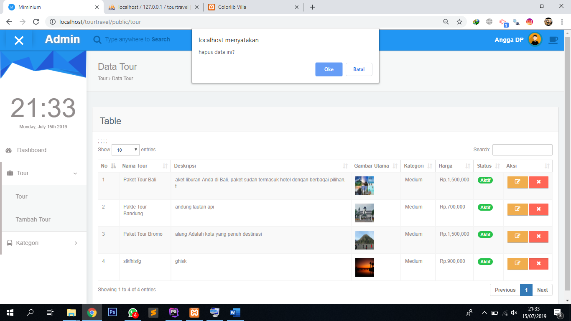

1. **TAMBAH KATEGORI**

**Menu** Kategori adalah menu dimana untuk memilih kategori

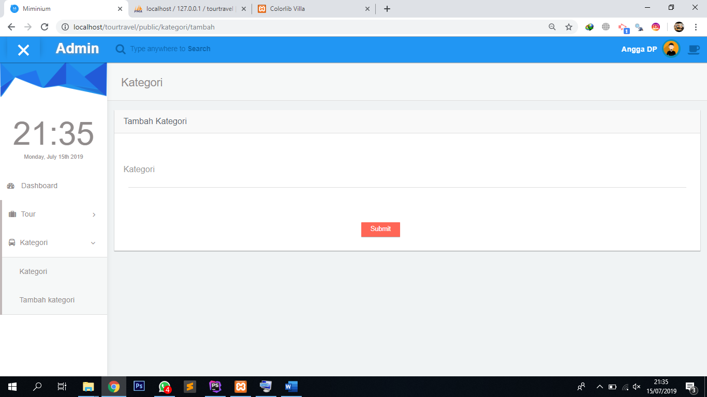

1. Proses Edit Tour

Pada menu ini anda juga bisa mengedit jika terjadi kesalahan input data/merubah data yang sudah ada.

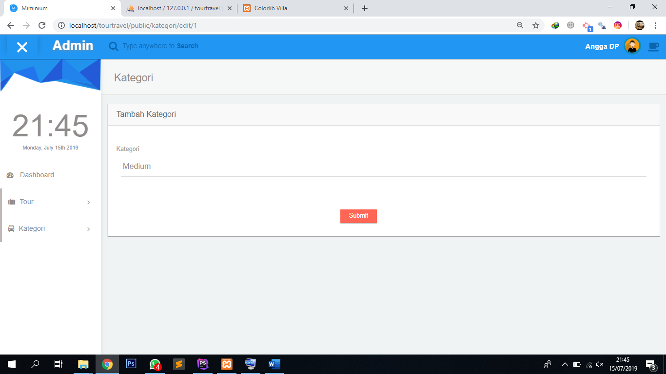

1. Proses Hapus Data

Pada list **Tour** pilih data yang akan di hapus, pilih kolom Aksi dan klik tombol **Hapus** maka akan tampil form konfirmasi penghapusan data seperti gambar dibawah ini:

